

Федеральная служба по надзору в сфере защиты прав потребителей и благополучия человека

Территориальный отдел Управления Федеральной службы по надзору
в сфере защиты прав потребителей и благополучия человека по Свердловской области
в городе Асбест и Белоярском районе

ул. Ладыженского, д.17, г. Асбест, тел (343 65) 2-48-18. факс: (343 65) 2-48-18
E-mail: mail_03@.66.rospotrebnadzor.ru

В СМИ
На сайты Администраций ГО
Юридическим лицам,
Индивидуальным предпринимателям,
гражданам
от 19.11.2020 г. Исх. № 66-03-__________

Важные изменения в новом постановлении

Важные изменения в новом Постановлении № 35 ОТ 13.11.2020г. «О внесении изменений в Постановление Главного санитарного врача по Российской Федерации от 22.05.20Г. № 15 «Об утверждении санитарно-эпидемиологических правил СП 3.1.3597-20 «Профилактика новой коронавирусной инфекции (COVID-19)»
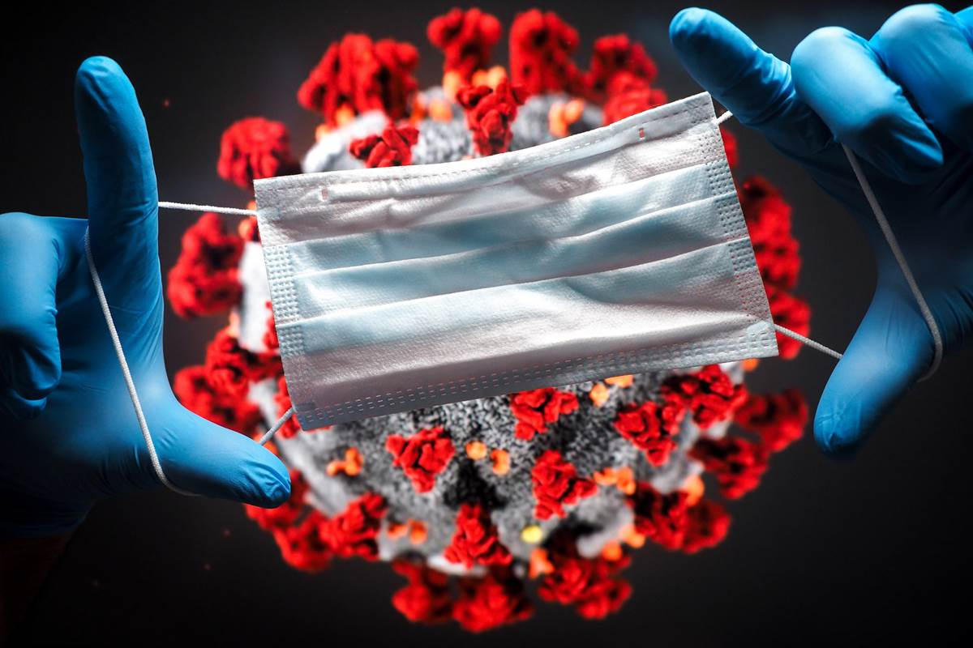
1.Срок действия СП «Профилактика новой коронавирусной инфекции (COVID-19)» продлен до 01 января 2022 гоа
2.Сроки выполнения теста на наличие коронавируса не должны превышать 48 часов с момента поступления биоматериала в лабораторию до получения его результата лицом, в отношении которого проведено исследование
3.Выздоровевших после коронавирусной инфекции можно будет выписывать после одного отрицательного теста – вместо двух. В случае положительного результата при подготовке к выписке пациента – повторное исследование через 3 дня.
4.Выписка пациента из стационара для продолжения амбулаторного лечения теперь не требует проведения теста и будет проводиться по клиническим показаниям. Обязательным при этом станет наличие минимума условий для получения больным лечения на дому, в частности, отдельной комнаты и соблюдения противоэпидемических правил; кроме тех, кто проживает: в коммунальной квартире, учреждениях социального обслуживания с круглосуточным проживанием, общежитиях и средствах размещения, предоставляющих гостиничные услуги.
6.Все контактирующие смогут покидать изоляцию по истечении 14 дней БЕЗ обязательного теста НА COVID-19.
6. Перестает быть обязательной выдача гражданам постановлений РПН об обязательной изоляции. Уведомляться заболевшие и контактные теперь могут любым доступным способом, в том числе по телефону - о необходимости соблюдения в течении 14 дней режима изоляции и выдает предписания медицинским организациям по месту проживания контактных об установлении медицинского наблюдения за ними; не менее 14 календарных дней со дня последнего контакта с больным или до выздоровления и получения отрицательного результата обследования;
7. Выписка контактных, у которых в течение всего периода наблюдения не появились клинические симптомы, происходит без проведения лабораторного исследования на COVID-19. Отбор проб у контактного проводится лишь при появлении симптомов заболевания, сходного с новой коронавирусной инфекцией.
8. Роспотребнадзор и органы исполнительной власти организуют мероприятия по:
- уточнению рейсов, прибывающих из неблагополучных регионов по COVID-19
- уточнению схем оперативного реагирования;
- телевизионному контролю пассажиров и экипажа;
- обеспечению опроса пассажиров путем анкетирования;
- обеспечению готовности медицинского пункта к отбору материала;
- обеспечению госпитализации больных;
- обеспечению обсервацию лиц, находившихся, находившихся в контакте с больным COVID-19
ПОСТАНОВЛЕНИЕ ВСТУПИЛО В СИЛУ С 17 НОЯБРЯ 2020 ГОДА И ОБРАТНОЙ СИЛЫ НЕ ИМЕЕТ

Начальник Асбестовского отдела  Управления Роспотребнадзора  по Свердловской области | Е.А. Брагина

Исполнитель:
Воронова Н.Г., (34365) 2-48-12

